Приложение 9
к муниципальной программе «Формирование современной городской среды города Барнаула»
на 2018-2022 годы

ВИЗУАЛИЗИРОВАННЫЙ ОРИЕНТИРОВОЧНЫЙ ПЕРЕЧЕНЬ
образцов элементов благоустройства, предлагаемых к размещению на дворовой территории многоквартирного дома

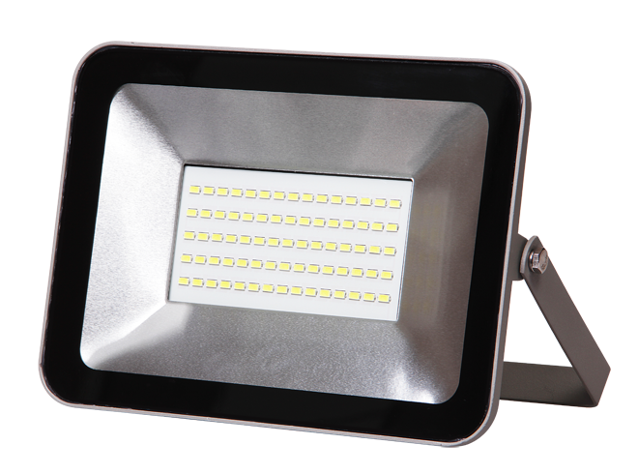
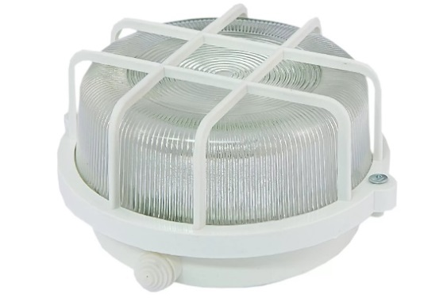
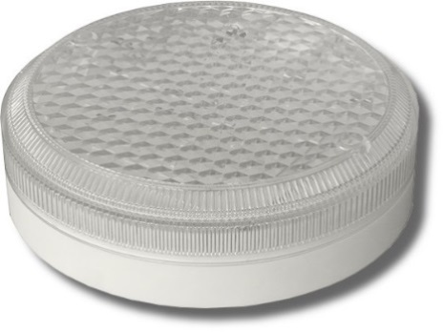

Рисунок 1. Образцы светильников

Рисунок 2. Образцы скамеек

Рисунок 3. Образцы урн

